Отчёт по лабораторной работе №4

Дисциплина:Архитектура компьютера

Быкова Алина Александровна

Содержание

# 1 Цель работы

Освоение процедуры компиляции и сборки программ, написанных на ассемблере NASM.

# 2 Выполнение лабораторной работы

Создала каталог в терминале для работы с программами на языке ассемблера NASM.

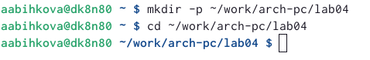

Создание каталога

Создала текстовый файл с именем hello.asm.

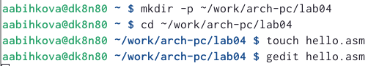

Создание файла hello.asm

Открыла файл с помощью команды gedit hello.asm и ввела в него текст.

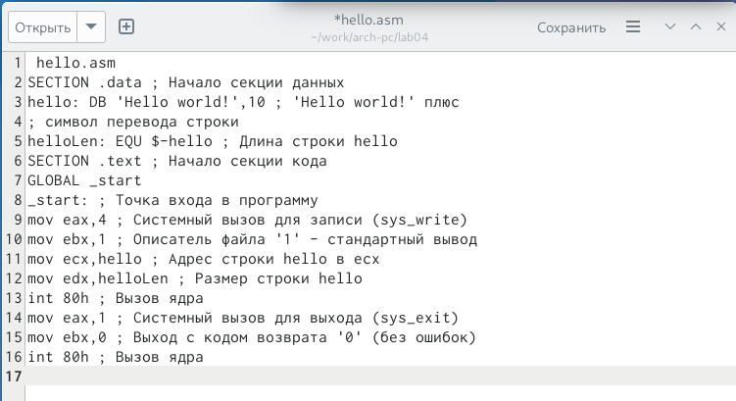

Открыла файл

Написала команду для компиляции приведённого выше текста программы «Hello World» и с помощью команды ls проверила, что объектный файл был создан.

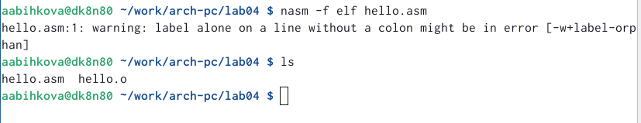

Написала команду “nasm -f elf hello.asm”

Написала команду, которая скомпилировала исходный файл hello.asm в obj.o и с помощью команды ls проверила, что файлы были созданы.

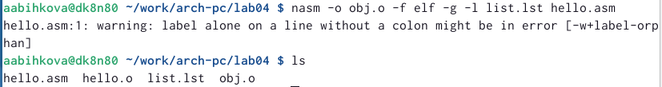

Выполнение команды “nasm -o obj.o -f elf -g -l list.lst hello.asm”

Передала объектный файл на обработку компоновщику с помощью команды ld -m elf\_i386 hello.o -o hello и с помощью команды ls проверила, что исполняемый файл hello был создан.

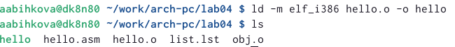

Выполнение команды “ld -m elf\_i386 hello.o -o hello”

Выполнила команду “ld -m elf\_i386 obj.o -o main”

Выполнение команды “ld -m elf_i386 obj.o -o main”

Выполнение команды “ld -m elf\_i386 obj.o -o main”

Запустила выполнение созданного исполняемого файла.

Выполнение команды “./hello”

Выполнение команды “./hello”

# 3 Задания для самостоятельной работы

Создала копию файла hello.asm с именем lab4.asm

Создание копии

Создание копии

С помощью текстового редактора заменила “Hello world!” на “Быкова Алина”.

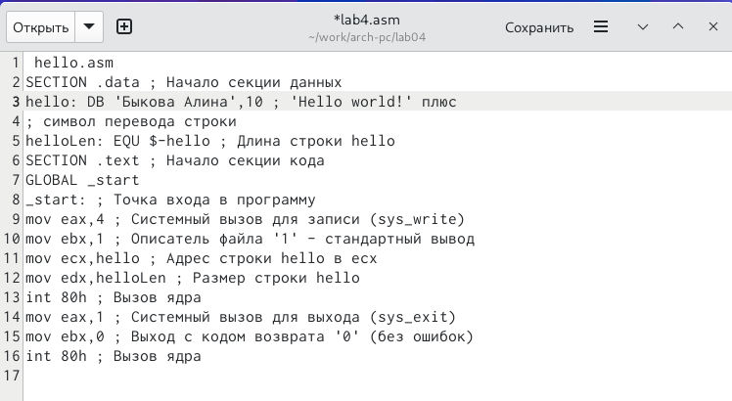

Замена “Hello world!” на “Быкова Алина”

Оттранслировала полученный текст программы lab4.asm в объектный файл.

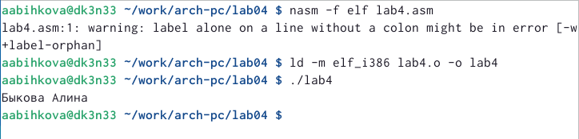

Оттранслирование

# 4 Выводы

Я освоила процедуры компиляции и сборки программ, написанных на ассемблере NASM.